部编版语文一年级阅读训练+看图写话练习题
- 阅读短文，回答问题。
1、夏 天
初夏，石榴花开了。远看，那红色的花朵像一簇簇火焰。近看，一朵朵石榴花像一个个小喇叭。淡黄色的花蕊在风中摇动，就像一群仙女在翩翩起舞。
1、 这段话共有（ ）句。
2、 用横线划出第2、3句。
3、石榴花在( )开放。它的花蕊是( )的， 花朵是( )的。
4、我喜欢石榴花是因为( )。
5、石榴花很多，从（ ）、（ ）等词可以看出。

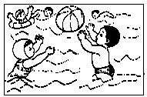
二、写话：
小作家们,创作比赛开始了。看右图，在写话之前,先仔细看看图,想想图上画的是在什么时候,什么地方,谁,在做什么;然后说一说;再动笔写写,最后读读自己写的话,通顺吗?如果有不会写的字,可以用拼音代替,也可以问问老师和爸爸妈妈,祝你们成功!

2、放烟花
大年三十晚上，我和爸爸放烟花。啊，多漂亮的烟花！有的像一把小雨伞，有的像一朵红色的太阳花，有的像天上那闪闪的星星。
1、这段话有（ ）句。
2、第 3句写出了烟花的（ ）。
3、你也观察过烟花绽开的样子吧！请再写几种。_________________________________
________________________________________.
3、画画
星期天下午，我坐在阳台上画画。
我先用绿色的水彩笔在纸上画了一片森林。森林碧绿碧绿的，树木长得非常茂密。我又在森林的上方，画上湛蓝的天空。天空中还飘荡着一朵朵洁白的云。接着，我在森林里画了几只小鸟，黄黄的羽毛，尖尖的嘴巴，很有趣。
最后，我给图画取了个名字：《小鸟的家》。
1、短文一共有（ ） 个自然段，第二自然段有（ ）句话。
2、我在白纸上画了（ ） 、（ ）、（ ）和（ ）。
3、用“—”画出文中表示颜色的词语。
4、照样子写词语：
碧绿碧绿（ ） （ ） （ ）

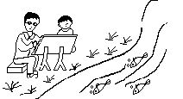
四、根据提供的图画写几句话或一篇短文。应注意：
（1）综合观察全图，看图上画的有什么，它们之间有什么联系，不要遗漏画面内容。
（2）看图作文常常在图画部分外，还有文字说明或要求，写作时必须看清。
（3）要抓住图中的主要内容，展开丰富的联想。
看图，谁和谁在什么地方？干什么？爸爸可能画了些什么呢？看图发挥想象，然后写下来。相信你会写得非常具体。注意要格式正确哟。

4、小池塘（tánɡ）（22分）
我爱门前的小池塘，它永远清清亮亮。
花喜欢它，草喜欢它，树也喜欢它。它们在池塘周围生长着。
花心里有蜜蜂，草丛里有蚱蜢（zhà menɡ），树枝上有小鸟，它们也喜欢小池塘。
天上的白云，远处的青山，也把自己的影子映（yìnɡ）在池塘里。
今年夏天，池塘里又长满了水浮莲（fú lián）。水面上铺（pū）满了圆圆的绿叶子，天天早晨盛开着小黄花。
我爱门前的小池塘，它越来越美丽了。

1．这篇短文共有（ ）个自然段，请在文中标好段落。
2. 写小池塘夏天景色的是第（ ）节。（3分）
3．读一读，写一写。（2分）
花喜欢它，草喜欢它，树也喜欢它。
我也能用“也”字写一句话。
4．读读短文，填空。
（1）花心里有 ，草丛里有 ，树枝上有 ，它们也喜欢小池塘。（3分）
（2）天上的 ，远处的 ，也把自己的影子映在池塘里。（2分）
（3）我爱门前的小池塘是因为它永远 ，也因为它现在变得 。（4分）

五、看33页图，提示：小白兔在郊外玩耍时发生了什么事情？它是怎样想办法回家的？注意观察小白兔的动作、表情，把故事写生动，写完整。
积累词语：急匆匆 篮子 采蘑菇 泪流满面 月亮婆婆
剧烈的疼痛 忍不住伤心地哭了 你真勇敢！

5、孔融让梨
从前，有个孩子叫孔融。他四岁的时候，有一天和哥哥一块儿吃梨。盘子里的梨有大的，也有小的。孔融拿了一个小梨。爸爸看见了，问道：“你为什么不拿大的呢？”孔融说：“我是弟弟，应该吃小的。”
1、照样子写句子
盘子里的梨有大的，也有小的，孔融拿了一个小梨。
有……也有……
。
2、孔融为什么要让梨？请用横线在文中划出来。
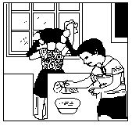
六、请你先仔细看看图,想想图上画的是在什么时候,什么地方,谁,在做什么;然后说一说;再动笔写写,最后读读自己写的话,通顺吗？
提示：可以用上以下词语或句子。
1、大扫除 水桶 抹布 一片欢呼声 擦窗户 擦柜子、讲台 先……再……接着……最后……
2、大家都很兴奋，准备大干一场 然后 使劲擦 慢慢地 把它们全部消灭 墙已被擦得干干净净
3、同学们终于完成了任务。看，教室变得多么干净明亮！可是同学们的样子有些狼狈。他们有的衣服被弄脏弄湿了，有的脸成了大花猫，有的甚至连腰都直不起来了。

6、金鱼
水池里的金鱼各种各样，有圆头的，有大眼的，也有尾巴像花朵的。颜色也不少，有金色、黑色、白色，也有白色和金色相间的，很好看。
它们非常活泼，常在水里游，有时互相追逐，有时一起游戏，加上色彩美丽，真令人喜爱。
1、短文有（ ）段话。
2、文中的金鱼有（ ）种颜色。请在文中把写金鱼颜色的词语用 画下来。
3、金鱼的形状有（ ）的，有（ ）的，也有（ ）的 .
4、你最喜欢的金鱼是（ ） .
7、小白兔
小白兔长着一身雪白的毛，像个白雪球。它的耳朵长长的，总是竖得高高的。它的三瓣嘴就像一个小小的三角形。它有一对像宝石一样的红眼睛，一眨一眨，好可爱。小白兔尾巴短短的，只有小指头那么长，真是兔子尾巴长不了。
小白兔爱吃白菜、青草，更爱吃胡萝卜。白兔吃胡萝卜最有意思。它一口一口地撕咬着，小胡须也一翘一翘的。一对红眼睛盯着人看，好像怕人抢了似的。
小白兔胆子很小，很怕生人，如果离它近一点，它就马上离开，跑到别的地方去。
1、短文共有( )个自然段。
2、第( )段写小白兔吃食。
3、填上合适的量词
一（ ）毛 一（ ）三角形 一（ ）宝石
一（ ）眼睛 一（ ）树枝 一（ ）白菜
4、小白兔身子像（ ），耳朵（ ），嘴巴像（ ），尾巴（ ），真可爱。

二、小朋友们，仿照上面的短文，写一写你喜欢的小动物吧。写之前，想一想它的外形，他喜欢吃什么，干什么等等。不会写的字用拼音代替。

8、 小明病了
小明病了，直叫肚子疼。妈妈带他去医院看病。
医生问小明吃了脏东西没有，小明摇摇头。医生看了看他的手，发现他的手很脏，指甲也很长，说：“用脏手拿东西吃会生病的。”
小明记住医生的话，做到经常洗手、剪指甲，成了一个讲卫生的孩子。
1．短文有_____小节，第一节有_____句话，讲小明__________，妈妈带他去_________，第二节讲小明生病的原因是_____________________________。
2．小明是好孩子吗？为什么？

写话： 做不倒翁
一个鸡蛋壳，一张纸，一块橡皮泥，这就是一个不倒翁的构造。可是，说起来简单做起来难啊！
我先把爸爸给我准备好了的鸡蛋壳小心翼翼地冲洗干净，用餐巾纸把它擦干。接着，我从冰箱里拿出一个汤圆，切了一点点，搓了搓，轻轻地放进了鸡蛋壳里。我再把白纸卷成一个纸帽子，贴在她的“头”上。然后，给它画上了五官，还有一副小眼镜。最后，我试了试，行了！
做不倒翁给了我一个小小的启示：失败无所谓，重要的是，失败了，就要从原地爬起来！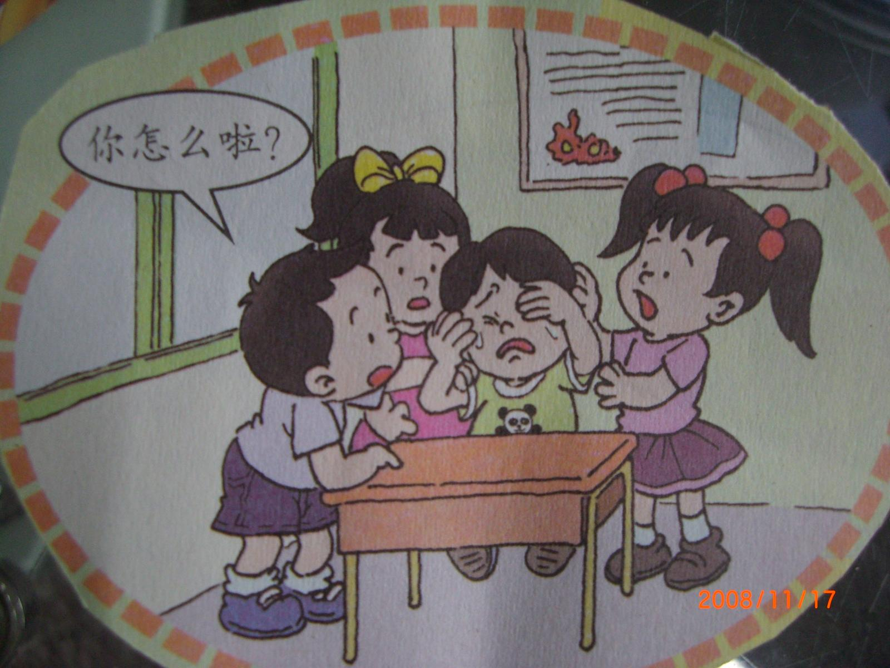看图写话或者写《做不倒翁》都可以。
9、春姑娘
太阳公公交给蝴蝶一封信，并告诉蝴蝶：“一定要把信亲手交给春姑娘！”蝴蝶点点头。蝴蝶飞呀飞，脸上挂满了汗珠。
她听说春姑娘就躲在花丛中，可是那么多的花儿，哪一个才是春姑娘呢？她敲开了一个又一个花儿的小门。
玫瑰姐姐说：“蝴蝶妹妹，歇一会儿吧。”蝴蝶摇摇头。蒲公英姑姑说：“孩子，喝一口水吧。”蝴蝶摆摆手。
后来，所有的花儿都知道了这个消息，大家一起商量好，要帮蝴蝶找春姑娘。他们张开小嘴一起喊：“春姑娘，你在哪里呀——”
1．短文共有_______自然段。
2．春姑娘在哪里，蝴蝶找到了吗？
3．请把下面的词语组成一句通顺的话。
大家 找 帮助 要 蝴蝶 春天 姑娘
4．请你填上合适的词。
一（ ）水 一（ ）信 一（ ）嘴
一（ ）门 一（ ）黄叶 一（ ）伞
看图写话
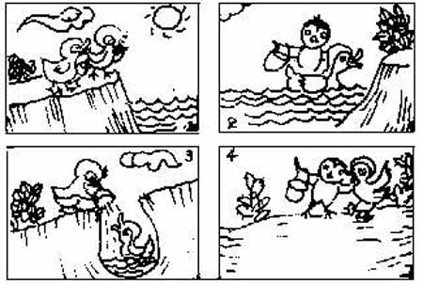
10、 给树治病
一棵老树生病了，有些叶子黄了。
一个医生飞来，落在树上。他用嘴这里敲敲，那里敲敲，找到了生虫子的地方，就啄一个洞。他伸进长舌头，把虫子一个一个地钩出来吃。吃完虫子，张开翅膀飞走了。
老树的病让医生治好了，慢慢地长出新叶子来。
这个医生就是啄木鸟。
1．本文有_____小节
2．填上动词。
（ ）舌头 （ ）走了 （ ）虫子 （ ）叶子
11、柳树
春天到了，柳树枝条上爆出了嫩芽，随风飘荡。
小芳和小军一起到公园里去玩。小军看到柳条很美丽，就随手折了一根，玩了起来。这时，小芳看见了急忙说：“公园里的花木是园丁伯伯辛辛苦苦栽培出来的，是给大家欣赏的。我们要爱护它，不能损害它。”小军听了很惭愧地说：“以后我再也不乱摘花木了。”
1、这篇短文有( )节。
2、本文写发生在( )和( )之间的事情。
3、( )折柳枝，( ) 帮助他。( )惭愧地说：“ ”

写话。 续写《狼和小羊》42页
续写《狼和小羊》
正当狼扑向小羊时，小羊灵机一动，说：“亲爱的狼先生，在我死之前，你能不能教我学你的叫声？”狼听了，哈哈大笑：“反正你也逃不出我的手掌了，我就成全你吧。” 小羊故意恭恭敬敬地说：“请老师示范吧。”狼听见小羊称自己老师，得意极了：“呜——”小羊跟着也叫了起来：“咩——”狼听了，心想，真笨，于是大声说：“不对！跟我学，是‘呜——’”小羊又跟着叫了起来：“咩——”狼气冲冲地说：“还是不对！看我口型。”狼又大叫了一声：“呜——”小羊也跟着大叫起来：“咩——”
狼一遍一遍教，羊一遍一遍学，声音越叫越响，越传越远。它们的声音传到羊群中。羊爸爸和羊妈妈听出孩子遇险了，急忙带领羊群飞奔而来。
狼看到羊群，只好夹着尾巴逃走了。

12. 海马爸爸
海马爸爸和海马妈妈要生孩子了。
海马爸爸腹壁有宽大的育儿袋，海马妈妈把幼卵产在海马爸爸的育儿袋里，幼卵在爸爸的育儿袋里发育，慢慢地长成了小海马。
小海马长大以后，离开爸爸的育儿袋，在五彩缤纷的海底快乐地游玩着。
1、短文共有( ) 小节。
第( )小节写海马爸爸妈妈怎样生孩子。
2、在括号里填上合适的词语
（ ）的育儿袋（ ）地长大 （ ）的营养
（ ）地游玩 （ ）的海底 （ ）地说话
3、海马是由谁抚养长大的？你呢？

看图写话
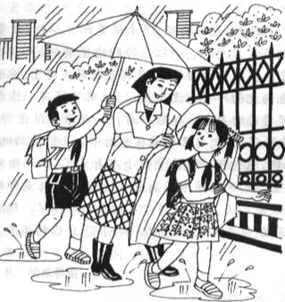

13、云
在蔚蓝的天空中，漂浮着棉絮一样的白云。云儿在天空中无忧无虑地飘荡，或浓或淡，还不时地变换形状。看，西边天空中的一只小白兔在使劲地向前跑，不一会儿，便融入了云群。一会儿，从远处翩翩飞来一只大蝴蝶，它慢慢地扩大，模糊了，变成了一片大云朵。
1、在括号里填上合适的词语。
（ ）的天空 （ ）地飘荡
（ ）的白云 （ ）地向前跑
2、在文中找出下列词语的近义词、反义词。
近义词：渐渐——（ ）
反义词：浓——（ ）
3、读文章最后一句话，并照样子写一句描写白云的句子。

写写自己喜欢吃的水果。
梨
梨是我最爱吃的水果之一。到了八月份，黄澄澄的梨挂在枝头，好像《西游记》里的人参果。
梨的果皮是金黄色的。果皮的表面上有一些黑点，真像老年斑。削掉果皮又好像在给我们变魔术，变成一身雪白的果肉呈现在我眼前，它的果肉吃在嘴里，十分的甜，十分解渴。梨是对身体有益的水果。多吃梨对嗓子有一定的好处。梨和蜂蜜一起煮，可以治咳嗽。
我特别喜欢吃梨，听了我的介绍你们是不是也和我一样喜欢吃梨。

